God roept Abraham

Genisis 12, 1-8; 15, 1-6; 18, 1-15; 21, 1-8

Het doel van deze serie is om de bijbelverhalen in begrijpelijke taal en met mooie illustraties dichtbij de belevingswereld van de kinderen te brengen. Het is vrij vertaald vanuit het Italiaans.

Via deze Word-versie is de tekst beschikbaar om aan te passen aan ieders eigen doelgroep.

In cursief staan er aanvullingen voor de leesbaarheid van de tekst.

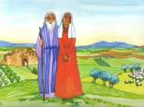 | Inleiding:  In een gebied, dat nu het Midden-Oosten heet, is dit verhaal wat we nu gaan vertellen gebeurd. Het is het verhaal van Abraham en zijn vrouw Sara. Abraham en zijn volk waren nomaden. Die leven niet in huizen maar in tenten.
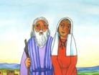 | God had een plan met Abraham. Het was een prachtig plan, want God wil altijd het beste voor de mensen.  Abraham en Sara hielden veel van elkaar. Abraham was rijk, hij had een grote kudde en hij had veel mensen in dienst om hem te helpen.
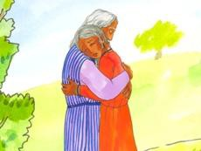 | Maar ze zouden pas echt gelukkig zijn, als ze een kindje zouden krijgen. Maar Abraham en Sara hadden geen kinderen en daarom waren ze soms erg verdrietig. God wist dat.
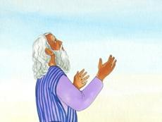 | Op een dag zegt God tegen Abraham: “Trek weg uit je land. Ik heb een ander land voor jou gekozen. Ik wijs je de weg ernaartoe. Ik zal voor je zorgen. Je zult vader worden van een groot volk. Ik zal je zegenen en door jou zullen alle volken van de aarde gezegend worden.”  Abraham gelooft wat God zegt en hij maakt zich klaar om zijn huis, zijn land, zijn familie en zijn vrienden achter te laten.
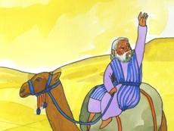 | Als ze alles voorbereid hebben voor de reis, gaan Abraham en Sara hun familie, hun buren, iedereen groeten. Dan vertrekken ze. Ook de herders, die voor de kuddes zorgen, gaan mee.
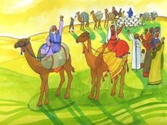 | Abraham laat zich leiden door de stem van God. Hij zal pas stoppen, als God tegen hem zegt: “Abraham, hier is het, dit is het land dat ik je beloofd heb.”

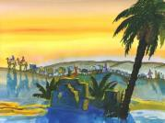 | De reis is lang. Wanneer ze een geschikt plekje vinden om de kuddes te laten grazen, slaan ze hun tenten op. Na een paar dagen gaan ze weer verder. Zo gaan er vele dagen voorbij en ze hebben al een grote afstand afgelegd. Dan komen ze in een land, waar de mensen een andere taal spreken. God zegt tegen Abraham: “Dit is het land, dat ik je beloofd heb. Dit is voor jou en jouw familie!” Abraham is blij. God doet wat Hij belooft.
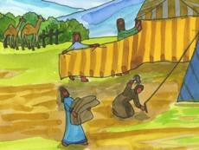 | Abraham zegt: “Roep iedereen bij elkaar. We zijn er. Hier gaan we wonen.” Iedereen zet zijn tent op. Iedereen weet: We zijn aangekomen in het land dat God ons gegeven heeft.
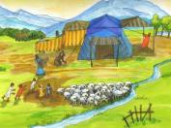 | Het is een heel mooi land, met bergen, velden en bloemen. Er zijn weilanden voor de schapen, de koeien, de kamelen en de geitjes.
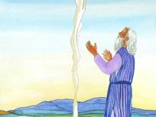 | Om God te danken bouwt Abraham met grote stenen een altaar. Hij steekt het vuur aan en de rook stijgt op naar de hemel. Abraham dankt God voor alles wat hij gekregen heeft van hem.
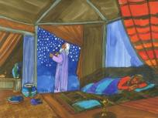 | Voordat Abraham vertrok, had God hem een belofte gedaan: je zult vader worden van een groot volk .  Dan klinkt opnieuw de stem van God: “Abraham, ik ben het. Wees niet bang. Ik bescherm je als met een schild. Je beloning zal groot zijn.”
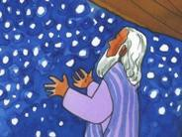 | “Heer, mijn God.” antwoordt Abraham. “Hoe kunt u me dat volk geven? Ik ben al zo oud en ik heb geen kinderen.” God brengt Abraham naar het open veld en zegt: “Kijk naar de hemel en de sterren. Zo groot en talrijk zal jouw nageslacht zijn.” Abraham gelooft wat God hem zegt. God zal eraan denken en alles zal goed komen.
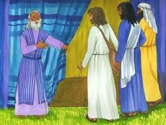 | Het is midden op de dag. De zon staat hoog aan de hemel en schijnt fel. Het is heet. Abraham zit voor zijn tent en Sara is binnen bezig. Er komen drie mannen aan - het zijn boodschappers van God. Abraham gaat ze tegemoet en zegt: “Ga maar even zitten en rust wat uit. Ik zal jullie te eten en te drinken geven.”
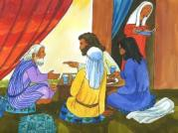 | Dat vinden de mannen fijn. Abraham roept Sara en zegt: “We hebben gasten. Misschien kun je wat verse broodjes bakken.” Hijzelf kiest een jong kalfje uit en geeft het aan een knecht om het klaar te maken voor het eten. Terwijl zijn gasten aan tafel zitten, komt Abraham erbij. Eén van de mannen vraagt: “Abraham, waar is je vrouw Sara?” “Ze is in de tent.” zegt Abraham.
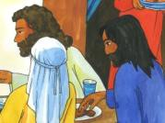 | De man gaat verder en zegt: “Abraham binnen een jaar zal je vrouw een kindje krijgen. ”Maar Abraham en Sara zijn al bejaard en het lijkt haast onmogelijk dat ze ooit nog een kindje zullen krijgen.
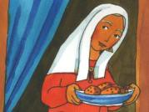 | Sara zit dicht bij de ingang van de tent. Ze heeft alles gehoord en terwijl ze daar over nadenkt, begint ze te lachen: “Hoe kan ik nog op mijn leeftijd een kindje krijgen?”
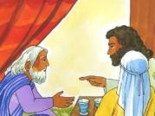 | Maar de man zegt: “Waarom lacht Sara? Omdat ze denkt dat ze te oud is om nog een baby'tje te krijgen? Voor God is niets onmogelijk.” En hij zegt het nog een keer: “Volgend jaar heeft Sara een zoon!”
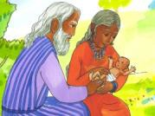 | Ja, God houdt zich aan zijn belofte. Inderdaad krijgt Sara na een jaar een kindje, precies zoals God het hen gezegd heeft. Ze noemen hem Isaak, dat betekent: hij, die lacht. “God heeft me de vreugde teruggegeven, waardoor ik weer kan lachen.” zegt Sara.
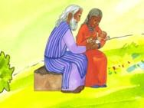 | Abraham en Sara zijn gelukkig. Ze zijn eindelijk vader en moeder geworden. Ze houden van elkaar en ze houden samen van Isaak, hun zoon. Ze hebben op God vertrouwd en God heeft zijn belofte waargemaakt. En uit de kinderen en kleinkinderen van Abraham ontstaat een nieuw volk: het volk van Israël.  Uit dit volk is ook Jezus afkomstig, onze Redder.

